今年も残り１ヶ月あまりとなりました！
年の瀬にみんなでわいわい楽しいクリスマスパーティーをしませんか？
日 時 ：2016年12月16日(金)１６：００～１９：３０
場 所 :東部区民館 ２階ホール
【江戸川区東瑞江1-17-1 駐車場あり 都営新宿線瑞江駅 徒歩5分】

参加費 :中学生以上1,000円(介助者も1,000円)小学生以下無料
申込み〆切 :1２月１1日(日) ※ＨＰからも申込ができます
そ の 他 :当日はケーキ作りや飾り付けなどの楽しい準備があります♪
お手伝いに来られる方は是非事務所までご一報下さい！！
パーティーには
みんなワンポイント仮装して来てね

お問い合わせ
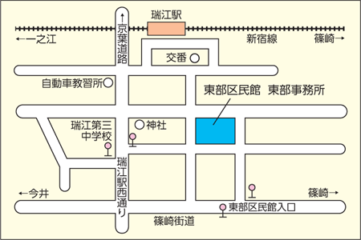
（開所時間：土日祝日を除く 9：00～18：00）
自立生活センターＳＴＥＰえどがわ
〒133-0065 江戸川区南篠崎町3-9-7
ＴＥＬ 03-3676-7422
ＦＡＸ 03-3676-7425
ＨＰ http://www.step-edogawa.com/
E-Mail main@step-edogawa.com
担当： 中曽根・森田・田中

★X"MASパーティー申 込 書★

代表者名 年齢 歳 性別 男・女

住所

TEL （ ） FAX （ ）

所属 個人・団体 団体名（ ）

障害 有 ・ 無 障害名（ ）

車椅子 なし ・ 手動 ・ 電動

参加者合計 名（本人、介助者、その他、含む）内、小学生以下 名

★食べ物でアレルギーやきざみ食など希望はありますか？

★その他、気をつけて欲しい事、準備して欲しいものはありますか？

★手品・歌・楽器演奏・ダンスなど、
パーティーで披露してくれる人を募集しています
出演代表者（ ）
内容（ ）
希望演目時間 ※最大１５分まで（ 分）
★出し物希望〆切12月11日(日)★

